Trabajo grupal Álgebra y Programación

Jhosua Callejas-coordinador,Ainhoa Escamilla-Portavoz, Diego Agustin-Secretario, Ana Martín-Maquetadora y Francisco Guerrero-Maquetador.

Universidad Europea de Madrid

Ingeniería Matemática aplicada al análisis de datos

Maria Cruz Gaya López y Luis Miguel Gracia Expósito

27/01/2023

**ÍNDICE**

1. Diseño en módulos o funciones………………………………………………………. 3
2. Algoritmos de los módulos.

2.1 Suma de matrices…………………………………………………………………... 5

2.2 Producto de matrices……………………………………………………………….. 5

2.3 Determinante de una matriz cuadrada………………………………………………. 6

2.4 Matriz inversa de una matriz cuadrada…………………………………………….. 7

1. Resolución manual de ejercicios……………………………………………………….. 8
2. Actas de reunión del grupo……………………………………………………………… 9
3. Conclusión……………………………………………………………………………… 10

# 1.DISEÑO EN MÓDULOS O FUNCIONES DE LA ESTRUCTURA DEL PROGRAMA A REALIZAR:

* Hemos realizado un conjunto de clases que las dividimos en:
* Imprimir matriz: Imprimimos una matriz por consola a través de un ciclo for anidado para recorrer la matriz y usar el método "System.out.print” para imprimir cada elemento en la consola.
* Determinante de matriz mxn: Es un número que representa la magnitud de una matriz en relación a su transformación lineal. El determinante de una matriz MxN no existe una fórmula general para calcular sus determinantes. Para calcularlo en java después de haber definido la matriz, se puede utilizar el método de Gauss hemos seguido los siguientes pasos: 1. Crear una clase que contenga un método para calcular el determinante; 2. Convierta la matriz en una matriz triangular superior utilizando eliminación de gauss; 3. Multiplique los elementos diagonales de la matriz triangular, el determinante es el producto de estos elementos; 4. Devuelve el valor del determinante.
* Determinante de una matriz 2x2: Se calcula multiplicando la diagonal principal y restando el producto de la diagonal secundaria. En java hemos creado una clase utilizando la fórmula mencionada anteriormente.
* Traspuesta de una matriz: Es una nueva matriz en la que las filas se convierten en columnas y las columnas en filas. En java hemos creado una clase para representar una matriz y tener un método que calcule su traspuesta.
* Multiplicación de matriz por un escalar: Es una operación en la que se multiplica cada elemento de una matriz por un número constante (escalar). En java hemos creado una clase para representar una matriz y tener un método que multiplica una matriz por un escalar.
* Suma de dos matrices: Es una operación en la que se suman los elementos correspondientes de dos matrices del mismo tamaño. En java hemos creado una clase para representar una matriz y tener un método que sume dos matrices.
* Resta de dos matrices: Es una operación en la que se restan los elementos correspondientes de dos matrices del mismo tamaño. En java hemos creado una clase para representar una matriz y tener un método que reste dos matrices.
* Multiplicación de dos matrices: Es una operación matemática en la que se combinan los elementos de dos matrices para obtener una nueva matriz. La multiplicación de dos matrices A y B es válida sólo si el número de columnas de A es igual al número de filas de B. En java hemos creado una clase para representar una matriz y tener un método que multiplique dos matrices.
* Adjunta de una matriz: Es una matriz resultante de la transpuesta de su matriz de cofactores. La matriz de cofactores es una matriz en la que cada elemento se calcula como el determinante de una submatriz menos de la matriz original. En java hemos creado una clase para representar una matriz,
* Inversa de una matriz: Es otra matriz que, cuando se multiplica por la matriz original, da como resultado la matriz identidad ( una matriz cuadrada con 1s en la diagonal y 0s en los demás elementos). No todas las matrices tienen inversa, sólo las matrices cuadradas. En java, hemos creado otra clase para representar la matriz y devolverla con su inversa.

**2. ALGORITMO DE CADA UNO DE LOS MÓDULOS**

* 2.1 SUMA DE MATRICES

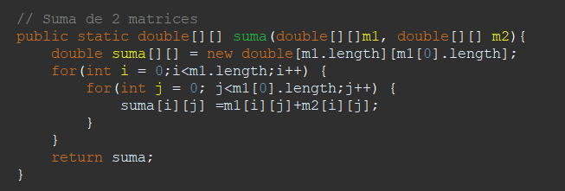

* 2.2 PRODUCTO DE MATRICES

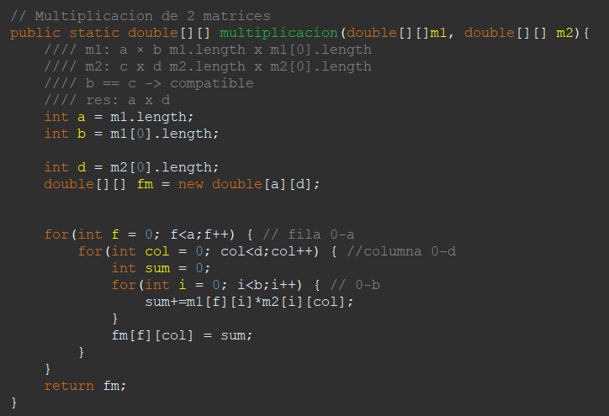

* 2.2 PRODUCTO DE MATRICES POR UN ESCALAR

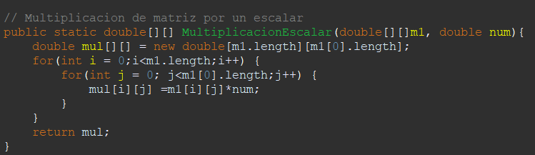

* 2.3 DETERMINANTE DE UNA MATRIZ 2x2

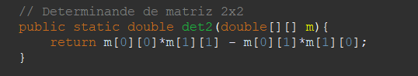

* 2.3 DETERMINANTE DE UNA MATRIZ MxN

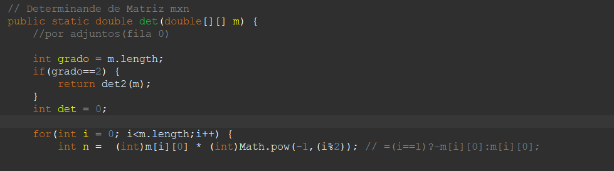

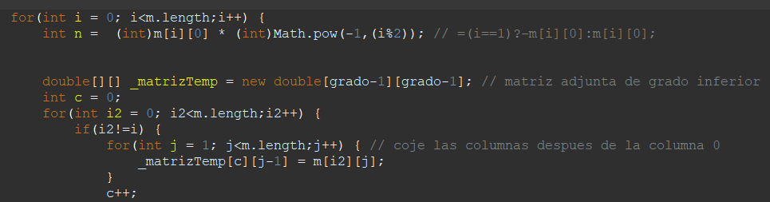

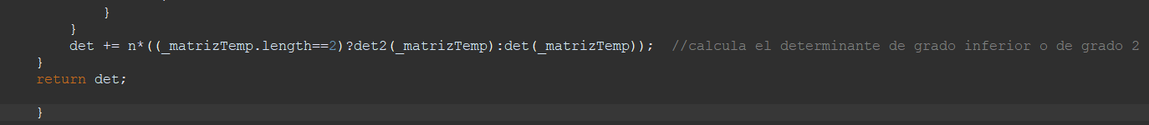

* 2.4 MATRIZ INVERSA DE UNA MATRIZ CUADRADA

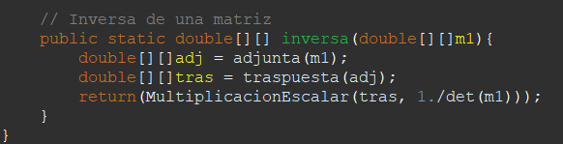

* 2.4.1 ADJUNTA DE UNA MATRIZ

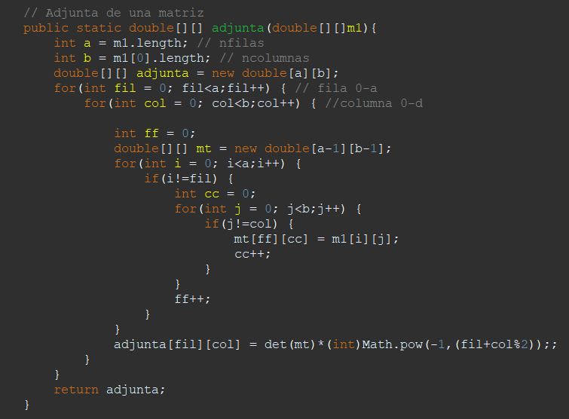

* 2.4.2 TRASPUESTA DE UNA MATRIZ

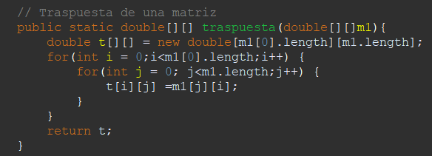

**3. RESOLUCIÓN MANUAL DE EJERCICIOS QUE PERMITAN COMPROBAR EL CORRECTO FUNCIONAMIENTO DEL CÓDIGO.**

**4. ACTAS DE REUNIÓN DEL GRUPO 10**

| **FECHA** | **HORA** | **LUGAR** | **ASISTENTES** | **TEMAS A TRATAR** |
| --- | --- | --- | --- | --- |
| 10/01/23 | 8:30 | Clase programación | Ainhoa,Jhosua,Diego | Administrar roles y planificación del trabajo. |
| 13/01/23 | 8:30 | Clase programación | Ainhoa,Jhosua | Determinante matriz 2x2 y determinante para cualquier matriz. |
| 15/01/23 | 10:30 | Videollamada | Todos los integrantes | Resolución de dudas y tener hecha la traspuesta para la próxima reunión. |
| 17/01/23 | 8:30 | Clase programación | Jhosua,Diego,Ainhoa | Comprobación del trabajo, iniciar suma de matrices→ acabarla siguiente reunión. |
| 19/01/23 | 20:30 | Videollamada | Todos los integrantes | Comprobar la suma, realizar la resta e inicio de multiplicación. |
| 21/01/23 | 17:30 | Videollamada | Todos los integrantes | Realizado el adjunto, empezar con la inversa. |
| 25/01/23 | 12:30 | Bolera UEM | Todos los integrantes | Aclarar dudas restantes y empezar la memoria. |
| 26/01/23 | 13:00 | Bolera UEM | Todos los integrantes | Acabar el trabajo y entregarlo. |

**5 CONCLUSIÓN:**

* En conclusión, este proyecto nos ha demostrado ser una herramienta valiosa para resolver problemas matemáticos complejos de una manera eficiente. A través del uso de las técnicas algebraicas y algoritmos de programación, hemos logrado automatizar procesos que antes eran tediosos y requerían una gran cantidad de tiempo y esfuerzo como por ejemplo la operación de matrices o la inversa por adjuntos ya que realizar un determinante y el adjunto de la traspuesta era un proceso que tardabas mucho en realizar y gracias a la programación podrá ser más ameno.
* El proyecto nos ha permitido explorar nuevas técnicas de programación, así como los ficheros y las clases.
* Nos ha mostrado cómo el conocimiento matemático y la tecnología pueden compaginarse y ayudar a resolver problemas reales.
* En general, en este proyecto hemos encontrado desafíos como la complejidad en algunos pasos de los algoritmos e integrar técnicas algebraicas y de programación, así como, la multiplicación de matrices, ya que para que se puedan multiplicar la n de la primera matriz debe coincidir con la m de la segunda.
* Sin embargo, hemos sido capaces de enfrentarnos a los desafíos que conllevaba el proyecto y nos ha proporcionado una base sólida en programación para un futuro.